http://www.focus.de/wissen/videos/raritaet-in-argentinien-gefunden-er-hielt-es-fuer-ein-dinosaurier-ei-farmer-entdeckt-monstroesen-uhrzeitpanzer_id_5184376.html

Rarität in Argentinien gefunden

Er hielt es für ein Dinosaurier-Ei: Farmer entdeckt monströsen Urzeitpanzer

01.01.2016,

Ein Farmer hat bei seinem Weihnachtsspaziergang ganz zufällig einen beeindruckenden Fund gemacht: Der Mann entdeckte einen riesigen Urzeitpanzer. Zunächst hielt er das Gebilde für ein Dinosaurier-Ei, doch als er zu graben begann, staunte er nicht schlecht.

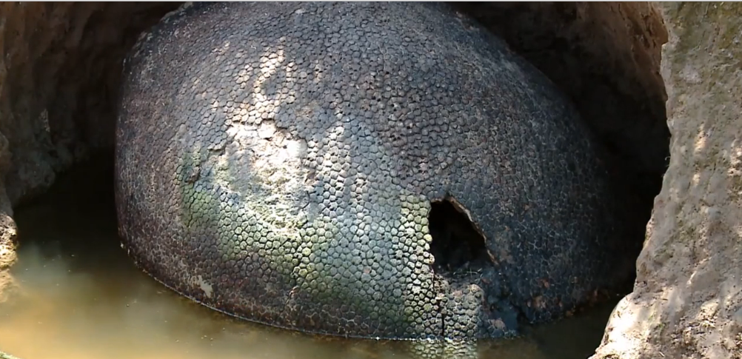

Jose Antonio Nievas staunte nicht schlecht: Auf seinem Weihnachtsspaziergang fand der argentinische Farmer in Carlos Spegazzini, 40 Kilometer von der Hauptstadt Buenos Aires entfernt, ein metergroßes, eiförmiges Gebilde.

Wie das britische Portal "Daily Mail" berichtet, entdeckte der Argentinier zunächst nur einen kleinen Teil der Oberfläche und buddelte dann nach und nach einen kompletten Panzer frei. Zuerst hielt er das Gebilde für ein Dinosaurier-Ei. Jetzt wurde bekannt: Der Fund ist eine echte Rarität.

Es handelt sich laut Experten vermutlich um ein Fossil, das mindestens 10.000 Jahre alt sein könnte. Laut dem Nachrichtenportal soll der Panzer zu einem Glyptodon gehören, einem Säugetier, das die Größe eines Kleinwagens erreichte und gegen Ende der Eiszeit ausstarb. Die Tiere gelten als Ahnen der heutigen Gürteltiere.

Noch ist der Panzer nicht genauer untersucht worden, es ist also nicht auszuschließen, dass es sich um eine Fälschung handelt. Adrian Lister vom Naturhistorischen Museum in London erklärte der "Daily Mail" jedoch (Zitat): "Ich halte es für sehr wahrscheinlich, dass es sich um einen echten Fund handelt. Der Panzer sieht authentisch aus."

